МИНОБРНАУКИ РОССИИ
Санкт-Петербургский государственный
электротехнический университет
«ЛЭТИ» им. В.И. Ульянова (Ленина)
Кафедра МО ЭВМ

отчет
по учебной практике
Тема: Транзитивное замыкание (Warshall)

Студент гр. 3384 |  | Кузьмин К.В.
Студент гр. 3384 |  | Пак К.
Студент гр. 3343 |  | Наумкин А.Д.
Руководитель |  | Фирсов М.А.

Санкт-Петербург
2025
ЗАДАНИЕ
на учебную практику

Студент Кузьмин К.В. группы 3384
Студент Пак К. группы 3384
Студент Наумкин А. группы 3384
Тема практики: Транзитивное замыкание (Warshall)

Задание на практику:
Командная итеративная разработка визуализатора алгоритма(ов) на Kotlin с графическим интерфейсом.
Алгоритм: Алгоритм Уоршелла.
Сроки прохождения практики: 25.06.2024 – 08.07.2024
Дата сдачи отчета: 00.07.2024
Дата защиты отчета: 00.07.2024
Студент |  | Кузьмин К.В.
Студент |  | Пак К.
Студент |  | Наумкин А.
Руководитель |  | Фирсов М.А.
Аннотация
Цель учебной практики — освоение нового языка программирования (Kotlin) и применение полученных знаний на практике при разработке прикладного программного обеспечения. В рамках практики студентами было выполнено индивидуальное вводное задание, направленное на закрепление синтаксиса и базовых конструкций языка. Основной этап заключался в коллективной разработке мини-проекта — визуализатора алгоритма Уоршелла для вычисления транзитивного замыкания на графе. Проект реализован с графическим интерфейсом, позволяющим пользователю пошагово отслеживать работу алгоритма. В процессе работы использовались современные инструменты разработки, система контроля версий Git, а также соблюдалась итерационная модель программирования.

Summary

The purpose of the internship was to study a new programming language (Kotlin) and apply the acquired knowledge by developing a practical software application. As part of the practice, each student completed an individual introductory task focused on learning the syntax and core constructs of the language. The main stage involved team-based development of a mini-project — a visualizer of Warshall’s algorithm for computing the transitive closure of a graph. The project includes a graphical user interface that allows users to observe the step-by-step execution of the algorithm. During the development process, modern tools such as Kotlin, Git, and Gradle were used, and an iterative development model was followed.
содержание

 | Введение | 5
1. | Требования к программе | 6
1.1. | Исходные требования к программе* | 7
1.2. | Уточнение требований после сдачи прототипа | 0
1.3.  1.4 | Уточнение требований после сдачи 1-ой версии  Уточнение требований после сдачи 2-ой версии | 0  0
2. | План разработки и распределение ролей в бригаде | 0
2.1. | План разработки | 0
2.2. | Распределение ролей в бригаде | 0
3. | Особенности реализации | 0
3.1. | Структуры данных | 0
3.2. | Основные методы | 0
3.3 |  | 0
4. | Тестирование | 0
4.1 | Тестирование графического интерфейса | 0
4.2 | Тестирование кода алгоритма | 0
4.3 | … | 0
 | Заключение | 0
 | Список использованных источников | 0
 | Приложение А. Исходный код – только в электронном виде | 0

введение

Цель учебной практики — освоение языка программирования Kotlin и применение полученных знаний в процессе командной разработки программного проекта. В рамках практики студенты знакомятся с основами языка, современными средствами разработки и методами построения графических интерфейсов, а также учатся работать в коллективе с использованием систем контроля версий.

В качестве основного задания реализован визуализатор алгоритма Уоршелла, предназначенного для нахождения транзитивного замыкания ориентированного графа. Алгоритм итеративно дополняет матрицу смежности графа, выявляя существование косвенных путей между вершинами. Разработанное приложение позволяет пользователю пошагово прослеживать работу алгоритма, наблюдая за изменениями в матрице и графическом представлении. Такой инструмент может быть полезен в образовательных целях при изучении теории графов и алгоритмов на графах.
1. требования к программе

1.1. Исходные требования к программе (Спецификация)

1.1.1. Требования к вводу исходных данных
- Программа должна позволять пользователю вручную ввести матрицу смежности ориентированного графа.
- Размер графа (число вершин) задаётся пользователем с ограничением до 15 вершин.
- Допускается случайная генерация матрицы смежности по нажатию соответствующей кнопки.
- Матрица должна состоять только из значений 0 и 1.
- При вводе должны быть предусмотрены проверки на корректность: квадратность матрицы и допустимые значения.

1.1.2. Требования к визуализации графа
- На основе матрицы смежности граф должен отображаться в виде вершин и направленных рёбер.
- При пошаговом выполнении алгоритма изменённые рёбра и элементы матрицы должны подсвечиваться.
- Текущее рассматриваемое ребро (k, i, j в алгоритме Уоршелла) должно подсвечиваться оранжевым.
- Изменённые рёбра (если путь через промежуточную вершину найден) должны подсвечиваться зелёным.
- Матрица смежности должна обновляться в реальном времени, изменяемые ячейки должны выделяться (например, жёлтым фоном).
- Граф должен обновляться при переходе к следующему шагу алгоритма.

1.1.3. Требования к управлению алгоритмом
- Должна быть реализована кнопка запуска алгоритма Уоршелла.
- Пользователь должен иметь возможность выполнять алгоритм пошагово (вперёд / назад).
- Должна быть доступна кнопка «Сброс» для возврата в начальное состояние.
- Итоговая матрица транзитивного замыкания должна отображаться по завершении работы алгоритма.

1.1.4. Требования к интерфейсу пользователя
- Интерфейс должен быть реализован с использованием Compose Multiplatform или JavaFX.
- Интерфейс должен быть интуитивно понятным: блок ввода матрицы, кнопки управления, область визуализации.
- Интерфейс должен поддерживать отображение текущего шага алгоритма и номера итерации.
- При ошибках пользователь должен получать соответствующие сообщения.
- Создание вершин:
- Двойной клик левой кнопкой мыши в области визуализации создает новую вершину
- Вершины автоматически нумеруются (1, 2, 3...)
- Возможность перетаскивания вершин мышью
- Создание ребер:
- Клик левой кнопкой на исходной вершине (подсвечивается)
- Клик на целевой вершине создает направленное ребро
- Для взвешенных графов - всплывающее окно ввода веса
- Редактирование элементов:
  - Правый клик на вершине/ребре - контекстное меню:
    - Удаление элемента
    - Изменение веса ребра
    - Переименование вершины
- Синхронизация с матрицей:
- Автоматическое обновление матрицы смежности при графическом редактировании
- Возможность переключения между ручным вводом матрицы и графическим редактированием
- Дополнительные функции:
- Подсветка при наведении на элементы графа
- Масштабирование области графа (колесико мыши)

Требования к обработке ошибок:
- Валидация при графическом вводе:
  - Запрет создания петли (ребра из вершины в себя)
  - Проверка на дублирование ребер
  - Ограничение максимального количества вершин (15)
- Визуальная индикация некорректных действий

1.1.5. Технические требования
- Язык реализации — Kotlin.
- Поддерживаемая версия Java — не выше 21.
- Программа должна быть собрана в исполнимый .jar-файл, запускаемый вне среды разработки.

1.1.6. Требования к коду и структуре проекта
- Логика алгоритма должна быть отделена от графического интерфейса.
- Должны быть предусмотрены базовые юнит-тесты для проверки корректности алгоритма.

Эскиз
Извините, в пэинте совсем печально(Переделаю после согласования спецификации)
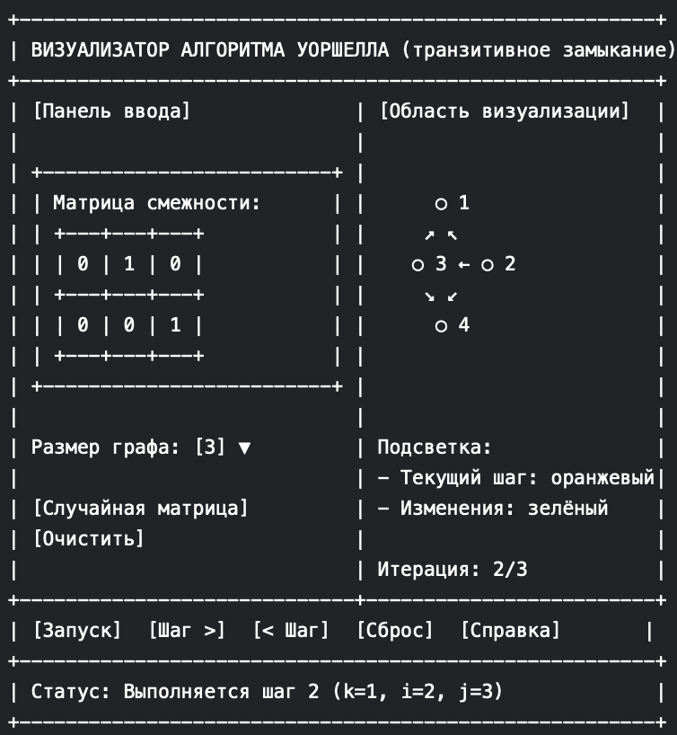

1.2. Уточнение требований после сдачи прототипа…

1.3. Уточнение требований после сдачи 1-ой версии…

2. План разработки и распределение ролей в бригаде

2.1. План разработки
Этап 0 — Прототип (срок выполнения: до 28 июня 2025 г.)
На данном этапе разрабатывается пользовательский интерфейс приложения без реализации основной функциональности.
Состав реализуемого функционала:
- графическое окно приложения;
- форма для ввода размера графа и матрицы смежности;
- базовое отображение графа (статичная визуализация без шагов алгоритма);
- элементы управления: кнопки «Старт», «Сброс», «Следующий шаг», «Предыдущий шаг» (без обработки событий);
- генерация случайной матрицы.
Этап 1 — Первая версия (срок выполнения: до 30 июня 2025 г.)
Целью этапа является реализация логики алгоритма Уоршелла без визуализации пошагового выполнения.
Состав реализуемого функционала:
- реализация алгоритма транзитивного замыкания;
- считывание и валидация введённой матрицы смежности;
- отображение результата (финальной матрицы) в табличной форме;
- интеграция алгоритма с пользовательским вводом;
- вывод диагностических сообщений при некорректных данных.
Этап 2 — Вторая версия (срок выполнения: до 2 июля 2025 г.)
Целью этапа является интеграция пошаговой визуализации работы алгоритма в графический интерфейс.
Состав реализуемого функционала:
- сохранение промежуточных состояний матрицы для каждой итерации;
- обновление графического представления при переходе между шагами;
- подсветка изменённых элементов матрицы и рёбер;
- обработка кнопок «Следующий шаг» и «Предыдущий шаг»;
- связь между алгоритмом и визуальной частью.
Этап 3 — Финальная версия (срок выполнения: до 7 июля 2025 г.)
На завершающем этапе осуществляется окончательная доработка приложения и подготовка документации.
Состав реализуемого функционала:
- завершение всех компонентов графического интерфейса;
- устранение выявленных ошибок и оптимизация кода;
- реализация механизма сброса и повторного запуска алгоритма;
- финальное тестирование на различных входных данных;
- оформление и размещение отчёта;
- сборка исполняемого .jar-файла и загрузка итоговой версии в репозиторий.

Дата | Этап проекта | Реализованные возможности | Выполнено
 | Согласование спецификации |  | столбец заполняется по ходу практики
 | Сдача прототипа
 | Сдача версии 1
 | Сдача версии 2
 | Сдача версии 3
 | Сдача отчёта
 | Защита отчёта

2.2. Распределение ролей в бригаде
1. Кузьмин К.В. (Группа 3384) - Руководитель проекта / Разработка алгоритма
Ответственность:
- Реализация алгоритма Уоршелла (логика транзитивного замыкания)
- Работа с матрицами смежности (валидация, преобразование, сохранение промежуточных состояний)
- Написание юнит-тестов для проверки корректности алгоритма
- Координация работы команды, контроль сроков

2. Пак К. (Группа 3384) - Разработка графического интерфейса
Ответственность:
- Создание UI с использованием Compose Multiplatform/JavaFX
- Реализация визуализации графа (вершины, рёбра, подсветка изменений)
- Интеграция кнопок управления («Старт», «Шаг вперёд/назад», «Сброс»)
- Обработка ввода матрицы и отображение текущего шага алгоритма

3. Наумкин А.Д. (Группа 3343) - Тестирование и вспомогательные функции
Ответственность:
- Тестирование графического интерфейса (проверка отзывчивости, корректности отображения)
- Тестирование алгоритма на различных входных данных
- Реализация дополнительных функций (генерация случайной матрицы, сохранение/загрузка графа)
- Документирование кода и помощь в сборке исполняемого .jar-файла

Дополнительные уточнения по взаимодействию:

Этап 0 (Прототип):
- Пак К. разрабатывает базовый интерфейс
- Кузьмин К.В. подготавливает структуру проекта и заготовки для алгоритма
- Наумкин А.Д. тестирует ввод данных и отображение графа

Этап 1 (Первая версия):
- Кузьмин К.В. реализует алгоритм Уоршелла
- Пак К. связывает UI с логикой (отображение финальной матрицы)
- Наумкин А.Д. проверяет корректность работы на разных графах

Этап 2 (Вторая версия):
- Кузьмин К.В. дорабатывает алгоритм для пошагового выполнения
- Пак К. добавляет подсветку рёбер и матрицы
- Наумкин А.Д. тестирует переходы между шагами

Этап 3 (Финальная версия):
- Совместное исправление багов и оптимизация
- Наумкин А.Д. собирает .jar-файл, Кузьмин К.В. готовит отчёт
3. Особенности реализации

3.1. Структуры данных

3.2. Основные методы

4. тестирование

4.1. Первый подраздел четвёртого раздела

4.2. Второй подраздел четвёртого раздела

заключение

Кратко подвести итоги, проанализировать соответствие поставленной цели и полученного результата.

список использованных источников

Ниже представлены примеры библиографического описания, В качестве названия источника в примерах приводится вариант, в котором применяется то или иное библиографическое описание.
1. Иванов И. И. Книга одного-трех авторов. М.: Издательство, 2010. 000 с.
2. Книга четырех авторов / И. И. Иванов, П. П. Петров, С. С. Сидоров, В. В. Васильев. СПб.: Издательство, 2010. 000 с.
3. Книга пяти и более авторов / И. И. Иванов, П. П. Петров, С. С. Сидоров и др.. СПб.: Издательство, 2010. 000 с.
4. Описание книги под редакцией / под ред. И.И. Иванова СПб., Издательство, 2010. 000 с.
5. Иванов И.И. Описание учебного пособия и текста лекций: учеб. пособие. СПб.: Изд-во СПбГЭТУ «ЛЭТИ», 2010. 000 с.
6. Описание методических указаний / сост.: И.И. Иванов, П.П. Петров. СПб.: Изд-во СПбГЭТУ «ЛЭТИ», 2010. 000 с.
7. Иванов И.И. Описание статьи с одним-тремя авторами из журнала // Название журнала. 2010, вып. (№) 00. С. 000–000.
8. Описание статьи с четырьмя и более авторами из журнала / И. И. Иванов, П. П. Петров, С. С. Сидоров и др. // Название журнала. 2010, вып. (№) 00. С. 000–000.
9. Иванов И.И. Описание тезисов доклада с одним-тремя авторами / Название конференции: тез. докл. III международной науч.-техн. конф., СПб, 00–00 янв. 2000 г. / СПбГЭТУ «ЛЭТИ», СПБ, 2010, С. 000–000.
10. Описание тезисов доклада с четырьмя и более авторами / И. И. Иванов, П. П. Петров, С. С. Сидоров и др. // Название конференции: тез. докл. III международной науч.-техн. конф., СПб, 00–00 янв. 2000 г. / СПбГЭТУ «ЛЭТИ», СПБ, 2010, С. 000–000.
11. Описание электронного ресурса // Наименование сайта. URL: http://east-front.narod.ru/memo/latchford.htm (дата обращения: 00.00.2010).
12. ГОСТ 0.0–00. Описание стандартов. М.: Изд-во стандартов, 2010.
13. Пат. RU 00000000. Описание патентных документов / И. И. Иванов, П. П. Петров, С. С. Сидоров. Опубл. 00.00.2010. Бюл. № 00.
14. Иванов И.И. Описание авторефератов диссертаций: автореф. дисс. канд. техн. наук / СПбГЭТУ «ЛЭТИ», СПБ, 2010.
15. Описание федерального закона: Федер. закон [принят Гос. Думой 00.00.2010] // Собрание законодательств РФ. 2010. № 00. Ст. 00. С. 000–000.
16. Описание федерального постановления: постановление Правительства Рос. Федерации от 00.00.2010 № 00000 // Опубликовавшее издание. 2010. № 0. С. 000–000.
17. Описание указа: указ Президента РФ от 00.00.2010 № 00 // Опубликовавшее издание. 2010. № 0. С. 000–000.

приложение А
Название приложения
Полный код программы должен быть в приложении, печатать его не надо. Моноширинный шрифт размера 10, одинарный интервал.

